Муниципальное автономное общеобразовательное учреждение
«Средняя общеобразовательная школа №33»

Моя семья
Логопедическое занятия для детей с ТНР.
Вариант 5.2.
1 класс.

Выполнила:
учитель-логопед
Ветрова Жанна Алексеевна

Вологда
2026
Нозологическая группа: дети с тяжёлыми нарушениями речи.
Возраст: 1 класс (7 лет)
Цель: закрепление знаний детей о семье, её составе, родственных взаимоотношениях; расширение и активизация словаря по теме «Семья».
Задачи:
Коррекционно-образовательные задачи:
- активизация словаря по теме «семья»;
- обучение составлению рассказа по схеме;
- расширение словаря прилагательных;
Коррекционно-развивающие задачи:
-развитие монологической и диалогической речи;
- совершенствование общих речевых навыков (произношение звуков, дикция, интонационная выразительность);
- развитие мышления, воображения, памяти;
Коррекционно-воспитательные задачи:
- воспитывать любовь и заботу по отношению к членам семьи;
Оборудование: карточки с артикуляционной гимнастикой, массажные мячики, массажные кольца, схема описательного рассказа по теме «Моя семья», карточки с изображением членов семьи, ручки, карточки с заданием 1, 2, карточки самооценки.

Организационный момент:
- Здравствуйте, ребята. Сегодня к нам пришли гости. Давайте с ними поздороваемся. Присаживайтесь на свои места. Я рада, что у вас хорошее настроение, и надеюсь, что мы с вами сегодня дружно и активно поработаем.
Артикуляционная гимнастика
(с использованием индивидуальных зеркал) (Приложение 1).
Демонстрация картинок и совместное выполнение логопедом упражнений с детьми)
«Заборчик» — губы растянуты в виде улыбки, обнажая сомкнутые зубы, удерживать губы в таком положении 10–15 секунд.
«Трубочка» — вытянуть губы трубочкой, зубы сомкнуты, удерживать губы в таком положении на счёт 5–10.
«Чашечка» — рот широко раскрыт, поднять кончик, переднюю и боковые части языка вверх так, чтобы получился «ковшик», удерживать губы в таком положении на счёт 5–10.
«Лопатка» — широко открыть рот, положить мягкий спокойный язычок на нижнюю губу, задержать на 3–5 секунд, убрать язычок.
«Качели» — улыбнуться, показать зубы, приоткрыть рот, широкий язык загнуть к нижней губе на счёт «раз», на счёт «два» — загнуть язык верхней губе.
«Иголочка» — широко открыть рот, приподнять и вытянуть вперёд тонкий язычок, зафиксировать положение на 3–5 секунд, убрать язычок, закрыть рот.

Ход занятия:

- А начнём мы с вами занятие с проговаривания чистоговорок. Повторяйте за мной:

УЛЯ-УЛЯ-УЛЯ – красивая мамуля;
АПА-АПА-АПА - мой любимый папа;
ОК-ОК ОК - бабуля вяжет мне носок;
СЫ-СЫ-СЫ – есть у дедушки усы;
АТ-АТ-АТ - у меня есть брат;
ВУ-ВУ-ВУ - сестрёнку позову;
- Ребята, о ком были эти чистоговорки?
- О мама, папе, дедушке, бабушке, сестре и брате.
- А как их всех можно назвать одним словом?
- Семья.
- Совершенно верно. И сегодня мы с вами поговорим о семье. Семья - это самые родные друг другу люди. Это наши мама и папа, бабушки и дедушки, а у кого-то из нас есть ещё братья и сёстры. Наша семья – это поддержка и опора на всю жизнь!
Игра «Кто кем приходится?»
Кто девочка для мамы? (дочь)
Кто мальчик для папы? (сын)
Кто мальчик для девочки? (брат)
Кто девочка для мальчика? (сестра)
Кто папа для мамы? (муж)
Кто мама для папы? (жена)
Кто мальчик для дедушки? (внук)
Кто девочка для бабушки? (внучка)

- Молодцы! Все справились с этим заданием.

Подвижная игра «Найди пару» (Приложение 2).
- А сейчас каждый из вас вытащит любую карточку из этой коробки, На карточках изображены члены семьи. Ваша задача найти свою пару среди одноклассников.
Мама – дочка/сын
Папа – сын/дочка
Дедушка – внук/внучка
Бабушка – внучка/внук
Брат - сестра

Пальчиковая гимнастика

(с использованием массажных колец)
Дети поочерёдно надевают массажные кольца на каждый палец, проговаривая стихотворение:
Этот пальчик — дедушка, (надеваем кольцо Су-Джок на большой палец)
Этот пальчик — бабушка, (надеваем кольцо на указательный палец)
Этот пальчик — папочка, (надеваем кольцо Су-Джок на средний палец)
Этот пальчик — мамочка, (надеваем кольцо на безымянный палец)
Ну а этот пальчик - Я (надеваем кольцо Су-Джок на мизинец)
Вот и вся моя семья.

(с использованием массажного мячика)
- Мяч находится между ладоней ребёнка, пальцы прижаты друг к другу. Делать массажные движения, катая мяч вперёд-назад.
- Мяч находится между ладоней ребёнка, пальцы прижаты друг к другу. Делать круговые движения, катая мяч по ладоням.
- Держа мяч подушечками пальцев, делать вращательные движения вперёд (как будто закручивают крышку).
- Держа мяч подушечками пальцев, делать вращательные движения назад (как будто открывают крышку).
- Зажать мяч между ладонями, пальцы сцеплены в «замок», локти направлены в стороны. Надавить ладонями на мяч (4–6 раз).
Задание 1 (Приложение 3 )
- Мы размяли наши ручки и пальчики и теперь сможем выполнить следующее задание: на карточке в левом столбике написаны разные члены семьи, а в правом столбике их характеристики. Вам нужно соединить маму, папу, бабушку, дедушку, брата и сестру с подходящим для них описанием.
- А теперь давайте проверим, что у вас получилось:
Какая мама?
Какой папа?
Какая бабушка?
Какой дедушка?
Какая сестра?
Какой брат?
- Кто всё сделал правильно и ни разу не ошибся? Кто сделал 1, 2, 3…ошибки?
Есть ли тут какие-то слова, значение которых вы не знаете?

Задание 2. (Приложение 4)
- Чтобы в семье все были счастливы, нужно соблюдать правила. А какие, мы узнаем, если выполним следующее задание. Нужно дополнить предложения словами из правого столбика.

В семье старшие заботятся о (младших).
Младшие уважают (старших).
Младшие ценят советы (бабушек и дедушек).
Взрослые прислушиваются к мнению (детей).
Каждый в семье выполняет посильную (работу).
Члены семьи всегда помогают друг (другу).
- А теперь давайте проверим, что у вас получилось…
- Кто всё сделал правильно и ни разу не ошибся? Кто сделал 1, 2, 3…ошибки?

Задание 3. (Приложение 5).
- А сейчас я хочу, чтобы каждый из вас рассказал о своей семье, а поможет нам в этом вот такая схема:

- Наше занятие подходит к концу. Возьмите, пожалуйста, свои карточки самооценки и ответьте в них на 2 вопроса:
1. Насколько вам понравился урок? (Поставьте галочку под нужным смайликом)
2. Как вы оцениваете свою собственную работу на этом уроке? (Поставьте галочку под нужным смайликом) (Приложение 6).
- Какие задания вам запомнились?
- Какие задания были лёгкими, а какие трудными?

Приложение 1.

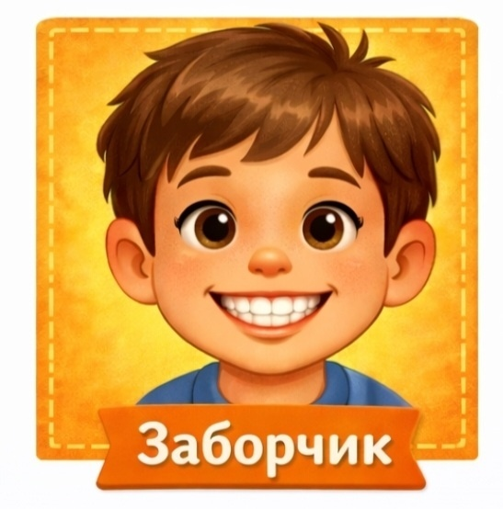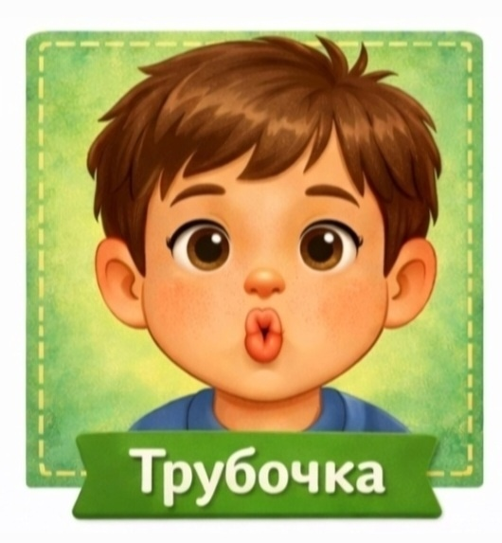
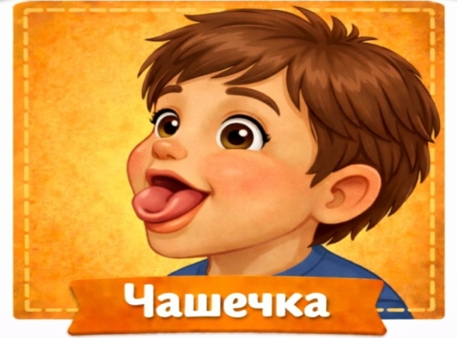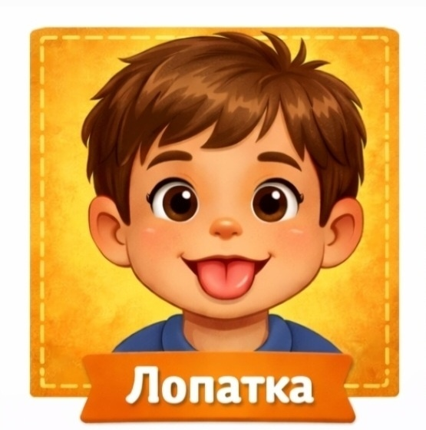
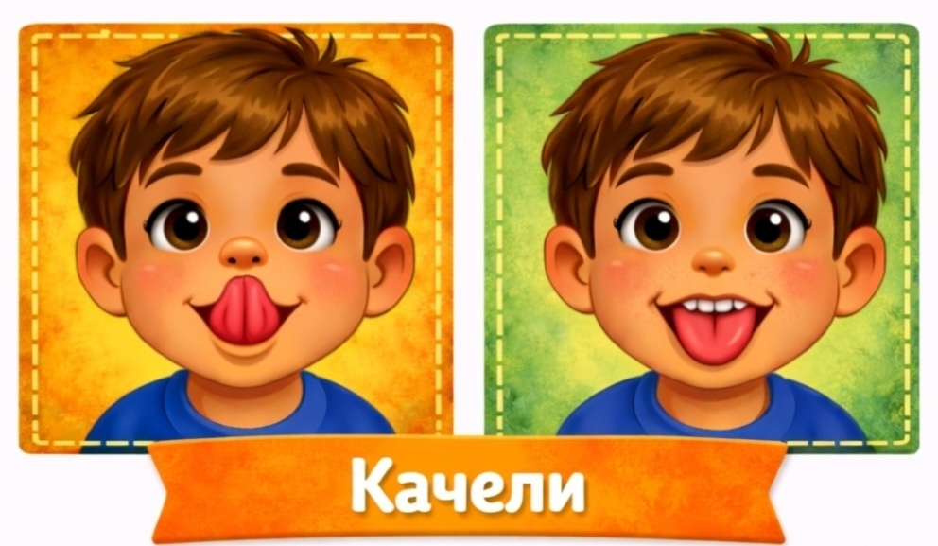
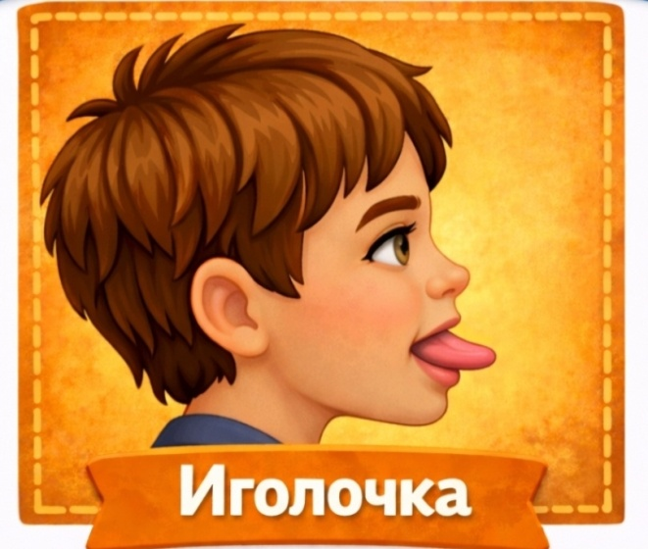
Приложение 2.
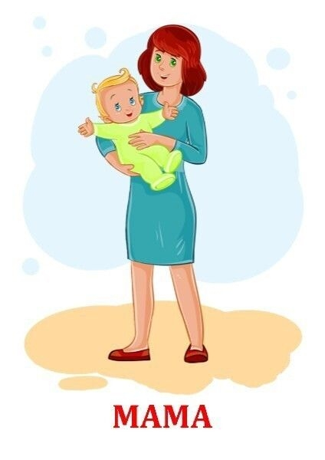 | 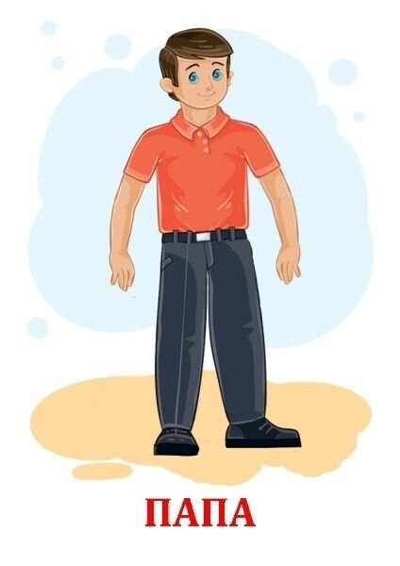
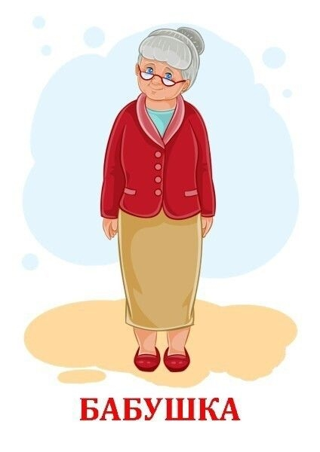 | 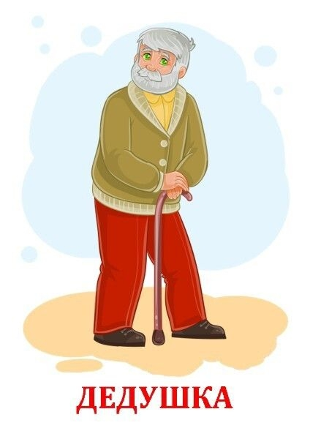
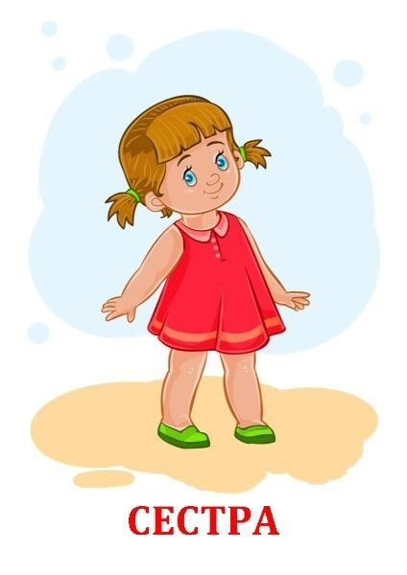 | 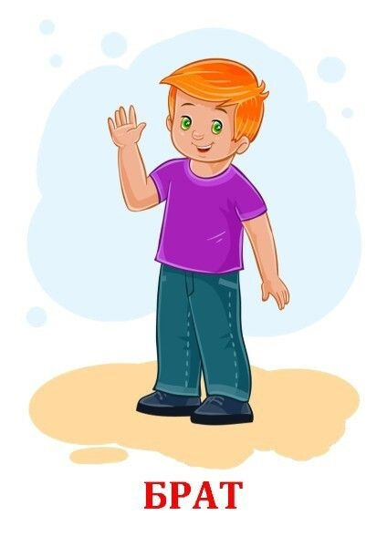
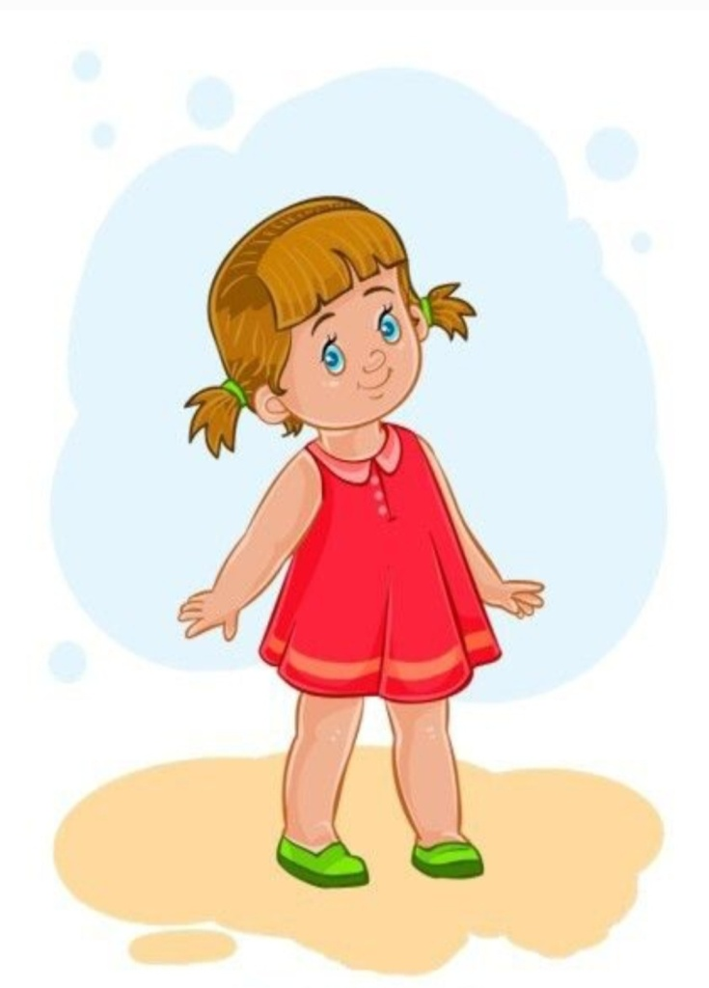  ДОЧКА | 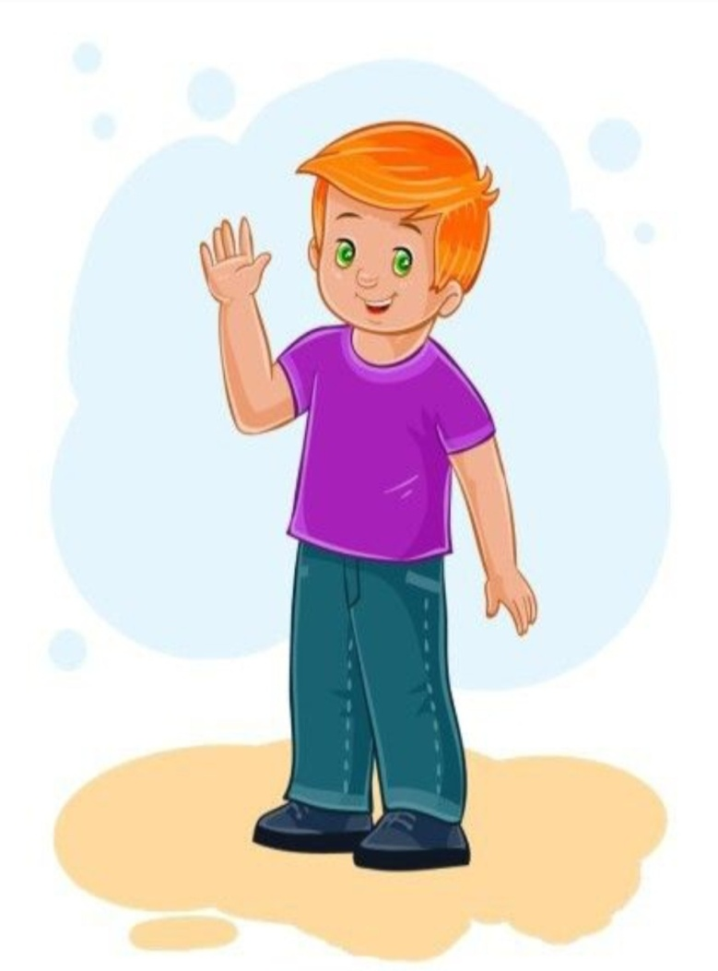  СЫН
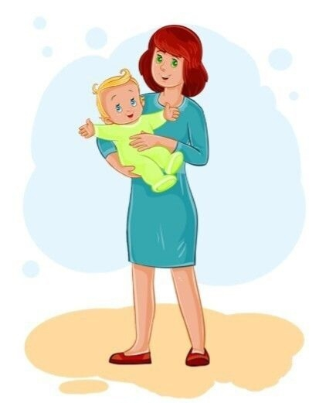  ЖЕНА | 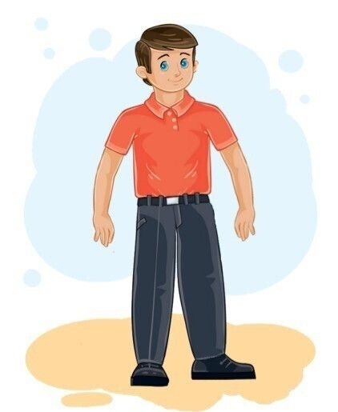  МУЖ

Приложение 3

мама

папа

бабушка

дедушка

брат

сестра

Заботливая, любимая, дорогая.

Строгий, умный, смелый.

Седая, ласковая, добрая.

Пожилой, серьёзный, мудрый.

Младший, озорной, смешной.

Старшая, весёлая, красивая.

Приложение 4.

В семье старшие заботятся о

Младшие уважают

Младшие ценят советы

Взрослые прислушиваются к мнению

Каждый в семье выполняет посильную

Члены семьи всегда помогают

старших

работу

младших

детей

друг другу

бабушек и дедушек

Приложение 5.
Кто я…? (пол, имя, возраст)  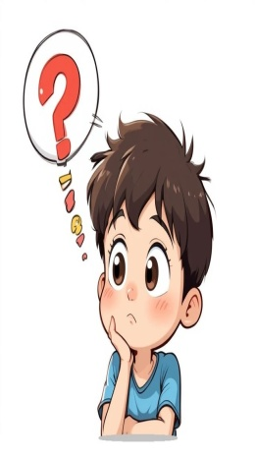 | Мою маму зовут….. (фамилия, имя отчество) | Моего папу зовут….. (фамилия, имя отчество)  
Бабушки, дедушки (имя)   | Братья, сестры (имя, возраст)  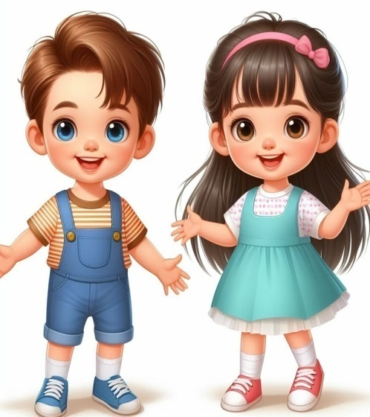 | Как мы проводим время вместе?  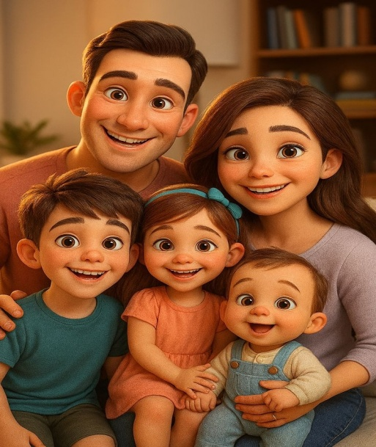

Приложение 6.

 |  |  | 
Понравился ли тебе урок?
Оцени свою работу на уроке

